SVEUČILIŠTE U ZAGREBU
FAKULTET ELEKTROTEHNIKE I RAČUNARSTVA

SEMINAR

Povrat izbrisanih datoteka
Marija Vučemilo
Voditelj: Juraj Petrović

Zagreb, ožujak, 2019.
Sadržaj

1. Uvod 3
2. Pisanje i brisanje datoteka na disku 4
2.1 Kako su datoteke pohranjene na disku 4
2.1.1 Struktura tvrdog diska 4
2.1.2 Struktura logičkog diska 4
2.2 FAT 5
2.2.1 Pisanje datoteka 5
2.2.2 Brisanje datoteka 6
2.3 NTFS 7
2.3.1 Pisanje datoteka 7
2.3.2 Brisanje datoteka 8
2.4 Ext 9
2.4.1 Struktura 9
2.4.2 Brisanje datoteka 9
2.5 HFS+ 10
3. Metode povrata izbrisanih datoteka 11
3.1 FAT 11
3.2 NTFS 11
3.3 Ext 12
3.4 HFS+ 12
4. Alati za povrat izbrisanih datoteka 13
4.1 Recuva (Windows) 13
4.2 TestDisk (Windows/Mac/Linux) 13
4.3 PhotoRec (Windows/Mac/Linux) 14
5. Zaključak 15
6. Literatura 16
7. Sažetak 17

Uvod

Povrat datoteka je proces spašavanja podataka s oštećenih i nedostupnih nosača podataka kad se do njih ne može doći uobičajenim putem. Najčešće se podatke spašava s unutarnjih i vanjskih tvrdih diskova, elektroničkih diskova (SSD), USB memorije, CD-a, DVD-a, kasete, RAID-ova itd.
Obnova datoteka može biti potrebna u slučaju fizičkog oštećenja nosača podataka ili logičkog oštećenja datotečnog sustava. Nepravilno rukovanje podacima (što uključuje brisanje i prepisivanje datoteka) također donosi veliki dio gubitaka informacija. Zbog važnosti izgubljenih podataka razvijene su razne metode obnove podataka za svaki od navedenih tipova oštećenja te su stvoreni alati koji omogućuju jednostavan povrat izbrisanih datoteka.
Za razumijevanje metoda povrata izbrisanih podataka bitno je znati kako se podaci pišu i brišu ovisno o datotečnom sustavu (npr. FAT, NTFS, Ext) te o tipu diska (npr. tvrdi disk, SSD).
Datotečni sustav je sastavni dio operacijskog sustava digitalnog uređaja. Sastoji se od različitih tipova datoteka s različitim veličinama i funkcijama. Datotečni sustav organizira i upravlja tim datotekama te prati različita svojstva poput imena datoteke, sigurnosnih dozvola, datuma stvaranja datoteke itd.
Kada je nova datoteka stvorena, operacijski sustav je odgovoran za pretraživanje datotečnog sustava kako bi se našla najbolja lokacija za pohranu datoteke.
Cilj ovog seminara je opisati strukturu raznih datotečnih sustava, objasniti metode koje se koriste za povrat izbrisanih datoteka te pokazati neke alate koji bi se mogli iskoristiti u tu svrhu.

Pisanje i brisanje datoteka na disku

Kako su datoteke pohranjene na disku
Većina operacijskih sustava dijeli fizički tvrdi disk u jedan ili više nezavisnih dijelova (particija). U DOS/Windows operacijskom sustavu te se particije nazivaju „logički diskovi“. Logičkim diskovima dodijeljena su drive slova i neobavezne opisne oznake. Na primjer: C: (System) ili D: (Data). Svaka particija ima svoj datotečni sustav koji je neovisan o drugim particijama istog fizičkog diska. Na primjer, fizički tvrdi disk za Windows sustav može sadržavati dva logička diska: jedan NTFS i drugi FAT32. Informacije o particijama pohranjene su na početku tvrdog diska.

Struktura tvrdog diska
Hard drive service data and info about partition structure poznati su kao „metapodaci“. To su informacije o podacima na disku. Slično, svaka particija ili logički disk podijeljeni su u dva dijela: jedan u kojem se pohranjuju informacije o disku (struktura mape, datotečni sustav itd.) i drugi u kojem se pohranjuju podaci koje sadrže te datoteke. Ovakva podjela podataka iz metapodataka omogućuje bolje upravljanje prostorom diska, brže pretraživanje datoteka i veću pouzdanost.

Informacije o datotekama i mapama | Particija (logički disk) 1 | Particija (logički disk) 2 |  | Particija (logički disk) N

Slika 1. Struktura tvrdog diska

Struktura logičkog diska
Informacije o disku (The disk service information) prikazane na slici 2. sadrže specifične informacije o veličini particije, tipu datotečnog sustava itd. Te informacije su potrebne računalu za pronalaženje podataka na particiji.
Informacije o datotekama i mapama (The info about files and folders) sadrže opisnike datoteka u koje se pohranjuju imena datoteka, veličine, datum te ostale tehničke informacije. Te informacije uključuju točne fizičke lokacije datoteka na disku i obično su sigurnosno kopirane na drive (pogon), za slučaj da prva kopija postane oštećena.
Različiti datotečni sustavi pohranjuju ove informacije na različite načine. Na primjer, datotečni sustav FAT ih pohranjuje u tablicu raspodjele podataka (FAT- File Allocation Table), dok ih NTFS pohranjuje u glavnu tablicu datoteka (MFT - Master File Table).
Kada računalo treba pročitati datoteku, prvo ide do informacija o datotekama i mapama i traži opisnik datoteke. Nakon toga, traži adresu datoteke, ide na to mjesto na disku i tada čita podatke datoteke.
Za datoteke kod kojih su podaci zajedno grupirani na disku, ovaj proces je jednostavan. Međutim, datoteke na disku mogu biti fragmentirane. To znači da mogu zauzimati nekoliko različitih dijelova diska. Svaka datoteka je prikazana kao jedna datoteka jer datotečni sustav u pozadini spaja sve fragmente podataka. Informacije o datotekama i mapama pohranjuju adrese svakog fragmentiranog komadića podataka kako bi mogli brzo i pouzdano biti dohvaćeni kada računalo treba pročitati datoteku. Ove informacije i način na koji se dohvaćaju bitne su u povratu izbrisanih datoteka.
Kada želi izbrisati datoteku, računalo ne uništi odmah podatke datoteke nego napravi promjene u informacijama o datotekama i mapama da označi da je datoteka izbrisana. Neki operacijski sustavi poput Windowsa jednostavno označe da je datoteka obrisana, ali zadrže sve metapodatke o datoteci dok ne postane nužno pisati preko tih podataka metapodacima nove datoteke. Drugi operacijski sustavi poput Mac OS X-a potpuno unište opisnik datoteke. Dok se operacijski sustavi razlikuju u tome čuvaju li ili brišu informacije o datotekama i mapama, svi oni ostavljaju stvarne podatke datoteke netaknutima dok ne postane nužno alocirati taj prostor diska za drugu datoteku. Ako nikakve datoteke ne budu zapisane na disku, informacije o datoteci i njihovi podaci mogu na disku ostati zauvijek.
Kako je gore napisano, dio diska na kojem se pohranjuju podaci datoteke sadrži i sigurnosnu kopiju informacija o datotekama i mapama. Ovaj dio diska može sadržavati neke dodatne informacije o strukturi datoteke i mape koje su razbacane na disku.

Informacije o disku | Informacije o datotekama i mapama (Kopija 1) | Podaci datoteke 1 | Neke informacije o datotekama i mapama | Podaci datoteke 2 | Neke informacije o datotekama i mapama | Informacije o datotekama i mapama (Kopija 2) | Nedodijeljen prostor | Podaci datoteke N

Slika 2. Struktura logičkog diska

FAT
FAT je prilično jednostavan datotečni sustav. Nastao je 1977. i koristio se na floppy diskovima te tvrdim diskovima. Kako su se diskovi poboljšavali, tako su nastajale nove inačice FAT sustava poput FAT12, FAT16 i FAT32. Na Windowsima ga je s vremenom zamijenio NTFS. FAT se danas koristi na mobilnim i embedded uređajima te memorijskim karticama i USB uređajima.

Pisanje datoteka
Datotečni sustav FAT podijeljen je na 3 dijela (slika 3.). To su rezervirano područje (reserved area), FAT tablica i područje podataka (data area). Sve datoteke su organizirane hijerarhijski, počevši s najvišim direktorijem. Tablica direktorija (Directory Table ili DIR) sadrži zapise o svakoj datoteci ili podmapi uključujući njeno ime, ekstenziju, metapodatke, dozvole, veličinu i najvažnije, adresu početnog klastera datoteke. FAT područje (FAT area) sadrži indeksirane zapise za svaki blok podataka na disku indeksiran brojem bloka. Svaki indeks sadrži jednu od sljedeće četiri oznake:
- Nekorišten (0x0000)
- Loš klaster (0xFFF7)
- Adresu sljedećeg klastera kojeg datoteka koristi
- Zadnji klaster u datoteci (0xFFF8-0xFFFF)
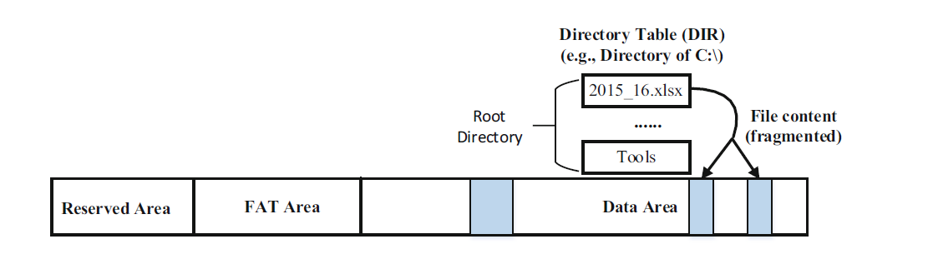
Slika 3. Struktura FAT-a

Procedura za stvaranje datoteka u datotečnom sustavu FAT:
- Operacijski sustav provjerava ima li datotečni sustav dovoljno mjesta na disku za spremanje sadržaja nove datoteke. Ako ne, pojavljuje se poruka o pogrešci i datoteka se ne uspijeva stvoriti. Inače, određen broj klastera će biti dodijeljen datoteci te će postati nedostupni ostalim datotekama i mapama.
- Prema putanji datoteke, zapis direktorija koji sadrži tu datoteku će biti dodijeljen datoteci, gdje su neke važne informacije o njoj poput njezinog imena, ekstenzije, datuma stvaranja, veličine itd. Najvažnije, adresa početnog klastera datoteke će biti ispunjena.
- Lanac klastera koji su dodijeljeni datoteci će biti stvoren u FAT tablici datotečnog sustava.

Brisanje datoteka
Kada je datoteka izbrisana u FAT datotečnom sustavu, operacijski sustav samo ažurira zapis DIR-a gdje je prvi znak imena datoteke (ili prvi bajt u zapisu direktorija) postavljen na poseban znak (0xe5 u hex). Znak 0xe5 pokazuje sustavu da je zapis direktorija dostupan za korištenje nekom novom zapisu, ali nijedna druga promjena nije napravljena ovom zapisu direktorija. Drugim riječima, ostatak imena i metapodataka ostaju netaknuti. U isto vrijeme, svi FAT zapisi odgovarajuće izbrisane datoteke su postavljeni na nulu kako bi naznačili da su odgovarajući klasteri dostupni za uporabu. Međutim, operacijski sustav ne briše stvaran sadržaj podatkovnih klastera. Kako je pokazano na slici 1.7., ono pokazuje relevantne preostale informacije u sustavu nakon što je File.txt izbrisan iz sustava. Dvije velike promjene su: „File.txt“ postaje „_ile.txt“ i FAT lanac klastera je izbrisan u zapisu direktorija.
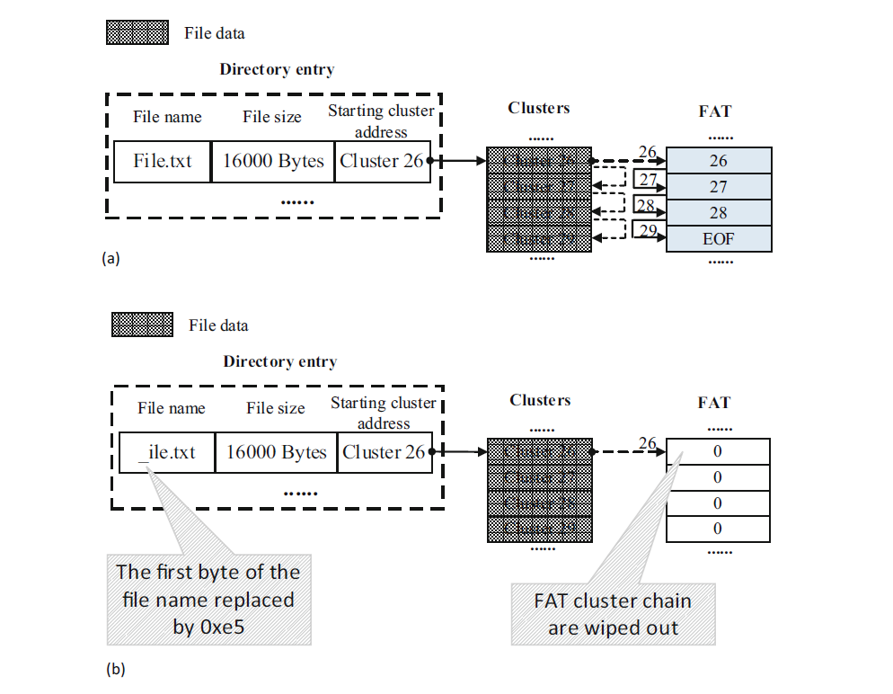
Slika 4. Brisanje datoteke u FAT-u

NTFS
Otkad je prvi put uveden u operacijski sustav Windows NT, NTFS je postao zadani datotečni sustav Microsoft operacijskih sustava, uključujući Windows 2000, Windows XP, Windows Vista, Windows 7, Windows 8 i Windows 10. Zbog popularnosti Windowsa danas, česta je potreba za povratom izbrisanih datoteka u računalima koja koriste NTFS datotečni sustav. Slično FAT datotečnom sustavu, kada je datoteka izbrisana, nju se ne može dohvatiti na regularne načine dostupne na operacijskom sustavu. Unatoč tome, podaci datoteke nisu obrisani s diska.

Pisanje datoteka
Procedura za stvaranje datoteka u NTFS datotečnom sustavu:
- Provjerava se ima li datotečni sustav dovoljno mjesta na disku za spremanje nove datoteke. Ako nema, pojavljuje se poruka o pogrešci i nova datoteka se ne može stvoriti. Ako postoji dovoljno mjesta na disku, određen broj klastera će biti alociran za datoteku.
- Pronalazi se MFT zapis koji je trenutno dostupan i alocira ga se za novu datoteku.
- Glavnu tablicu datoteka se označava kao zauzetu i čini ju nedostupnom za ostale. Inicijalizira se sa standardnim atributima MFT zapisa, uključujući $STANDARD_INFORMATION, $FILE_NAME, $DATA atribut, itd.
- Ako je nova datoteka jako mala, npr. manja od 700 bajtova, podaci te datoteke će biti u cijelosti sadržani kao sadržaj $DATA atributa. Tada će se sadržaj datoteke spremiti u $DATA atribut. U ovom slučaju $DATA atribut sadrži cijelu datoteku.
Međutim, za veću datoteku, biti će alociran prostor diska izvan MFT zapisa ili će klasteri biti alocirani da pohranjuju sadržaj datoteke. U ovom slučaju, $DATA atribut pokazuje gdje se ti podaci nalaze.
- Zatim se ide u korijenski direktorij (MFT zapis 5). NTFS koristi B-stabla za indeksiranje direktorija. Pročitaju se indeksi atributa MFT zapisa 5, i prolazi se stablom kako bi se odredilo gdje će ići datoteka prema njenom imenu. Zatim se stvara novi indeks entry i dodaje ga se u index node (ili INDX zapis) na prikladno mjesto po abecednom redu među ostalim imenima datoteka koja se već tamo nalaze.
- Nakon svakog koraka se radnja zabilježava u $LogFile.

Brisanje datoteka
Procedura za brisanje datoteka u NTFS datotečnom sustavu:
- Posjećuje se korijenski direktorij (MFT zapis 5) i pročita se indeks atributa MFT zapisa 5. Prolazi se kroz B-stablo kako bi se locirao index entry datoteke koja treba biti izbrisana. Pročita se index entry i dohvaća se broj MFT zapisa koji predstavlja datoteku. Nakon toga se briše index entry. B-stablo će možda trebati biti preuređeno da bi se sačuvala njegova svojstva.
- MFT zapis za izbrisanu datoteku se označava kao izbrisan i čini ga se dostupnim.
- Ako $DATA atribut nije stalan, to znači da su podaci datoteke pohranjeni na vanjskom klasteru, dok je klaster u pogonu. Čitaju se data runs i dobivaju se adrese klastera dodijeljene izbrisanoj datoteci. Nakon toga se $Bitmap bitovi postavljaju na 0 kako bi ti klasteri postali dostupni.
- Nakon svakog koraka se radnja zabilježava u $LogFile.

U procesu brisanja datoteke s diska, podaci koji se nalaze na disku se ne brišu i to povećava mogućnost za povrat datoteka.
U odnosu na FAT datotečni sustav, u NTFS-u fragmentirane datoteke mogu biti oporavljene istom lakoćom kao i nefragmentirane zbog toga što su informacije o adresiranju klastera pohranjene u MFT zapis.

Ext
Extended file system (Ext) bio je uveden 1992. godine kao prvi datotečni sustav napravljen specifično za Linux. Ostale inačice Ext datotečnog sustava su Ext2, Ext3 i Ext4.

Struktura
Osnovna jedinica pohrane u Ext datotečnom sustavu je blok. Svaki blok se može sastojati od 1, 2, 4 ili 8 kB, ovisno o postavkama. Ti blokovi zajedno čine grupe blokova. Svaka se grupa blokova sastoji od dvije strukture metapodataka: superblocka i tablice opisnika grupa (group description table ili GDT).
Prvih 1024 bajtova datotečnog sustava je rezervirano za x86 partition boot sector. Međutim, datotečni sustav ne koristi taj prostor. Nakon tog prostora slijedi prvi blok datotečnog sustava.
Nadalje, svaka grupa blokova je strukturirana na isti način. Prvi dio svake grupe blokova se sastoji od superblocka koji sadrži vrijednosti postavki i osnovne informacije o datotečnom sustavu. Osim superblocka, svaka grupa blokova sadrži GDT. GDT se sastoji od svih opisnika grupa koje sadrže osnovne informacije o svakoj grupi blokova. Svaki opisnik grupe sastoji se od 32 bajta (u Ext4 i 64-bit sustavima, 64 bajta). Prostor koji zauzima GDT ovisi o datotečnom sustavu i broju grupa blokova. Taj prostor također obuhvaća nekorištene blokove koji su rezervirani za dodatne opisnike grupa u slučaju širenja datotečnog sustava u budućnosti.
Svaki se opisnik grupe sastoji od bitovne mape blokova (block bitmap) i bitovne mape indeksnih čvorova (inode bitmap). Bitovna mapa blokova pokazuje koji blokovi se koriste, a koji su slobodni. Bitovna mapa indeksnih čvorova je tablica bitova u kojoj je zapisano koji su indeksni čvorovi slobodni, a koji zauzeti.

Slika 5. Struktura Ext4 datotečnog sustava

Brisanje datoteka
U ext2 datotečnom sustavu podaci se brišu tako da se određeni bitovi u bitovnim mapama prebace iz 1 u 0. Za povrat datoteke potrebno je referirati se na indeksni čvor te datoteke koji pokazuje na blokove sa sadržajem datoteke.
Osim brisanja bitova u bitovnim mapama, u ext3 sustavu se na 0 postavljaju i pokazivači na blokove unutar indeksnog čvora i veličina datoteke. Iako se sadržaj datoteke i dalje nalazi na disku, više ga nije moguće dohvatiti.

HFS+
HFS+ ili HFS Plus je Appleov datotečni sustav koji se prvi put pojavio 1998. godine. Nakon HFS-a, postao je glavni datotečni sustav Mac OS X-a prije nego što je zamijenjen APFS-om (Apple File System).

Struktura

HFS+ jedinice (volumes) su podijeljene u sektore (u HFS-u se zovu logički blokovi) koji obično imaju veličinu 512 bajtova. Ti sektori se dalje grupiraju u alokacijske blokove (allocation blocks) koji mogu sadržavati jedan ili više sektora. Broj alokacijskih blokova ovisi o veličini jedinice.
HFS+ jedinica se sastoji od sljedećih sedam informacija ili područja:
1. Volume Header
Volume header (zaglavlje jedinice) sadrži razne podatke o samoj jedinici kao što su veličine alokacijskih blokova, broj datoteka u jedinici, vrijeme kad je datoteka stvorena te lokaciju važnih struktura jedinice poput Catalog File-a ili Extent Overflow File-a.
2. Allocation File
Allocation File (alokacijska datoteka) vodi brigu o tome koji su alokacijski blokovi slobodni, a koji zauzeti. Svaki alokacijski blok je reprezentiran jednim bitom. Jedinica znači da je blok zauzet, a nula znači da je slobodan.
3. Extents Overflow File
Extents Overflow File je B-stablo koje pohranjuje alokacijske blokove koji su alocirani datotekama kao proširenja. Svaki zapis o datoteci u Catalog File-u može spremiti osam proširenja za svaki skup podataka datoteke. Kad se iskoristi svih osam proširenja, dodatna proširenja se spremaju u Extents Overflow File, kao i loši blokovi.
4. Catalog File
Catalog File (katalog datoteka) je B-stablo koje sadrži zapise o svim datotekama i direktorijima pohranjenima na jedinici.
5. Attributes File
Attributes File je također organiziran kao B-stablo i služi za spremanje dodatnih podataka o datotekama i direktorijima.
6. Startup File
Startup File je datoteka koja se koristi za operacijske sustave koji nemaju podršku za HFS ili HFS+.
7. nekorišten prostor

Metode povrata izbrisanih datoteka

FAT
U FAT datotečnom sustavu vrlo je jednostavno povratiti izbrisane datoteke koristeći metapodatke jer većina datoteka nije fragmentirana. Prvo se skeniraju svi zapisi direktorija datotečnog sustava i sastavlja se lista zapisa s oznakom za brisanje (0xE5). Nakon toga se prvi znak imena datoteke vrati u originalno stanje. Tada se lanac klastera vraća u FAT jer znamo na kojoj adresi počinje klaster i također znamo da je datoteka pohranjena u uzastopnim blokovima.

NTFS
Već je objašnjeno da NTFS briše datoteke tako da postavlja posebnu zastavicu u MFT zapisu bez da zapravo briše podatke koji se nalaze u klasterima datoteke. Ako se preko tih podataka nisu pisali novi podaci, moguće je oporaviti te datoteke.
Pretpostavimo da su podaci datoteke i MFT zapis koji pokazuje na obrisanu datoteku ostali netaknuti i da znamo veličinu klastera. Povrat podataka u NTFS-u se može podijeliti na dva dijela.
Prvo se skenira cijeli MFT i stvara se lista zapisa sa oznakom brisanja. Nakon toga se analiziraju $DATA atributi tih zapisa koji sadrže podatke izbrisanih datoteka. Ako je taj atribut stalan, onda ima sadržaj datoteke. Tada se sadržaj $DATA atributa čita i sprema kao oporavljena datoteka. Ako taj atribut nije stalan, njegov sadržaj su data runs, koji određuju adrese klastera u kojima se nalazi sadržaj datoteke. Jednom kad ti klasteri mogu biti ponovno identificirani, prvo se mora potvrditi njihov status dodjele. U tu svrhu se može provjeriti cluster allocation file ($Bitmap). $Bitmap je sedmi zapis (MFT zapis 6) u MFT-u. Ako je neki od bitova u Bitmap-u postavljen na 1, to znači da se već pisalo preko podataka tih klastera. Drugim riječima, nemoguće je oporaviti izbrisanu datoteku. U slučaju da bitovi nisu postavljeni na 1, čita se i sprema sadržaj svakog klastera te ga se provjerava. Bitno je spomenuti da se i kod fragmentiranih i nefragmentiranih datoteka za oporavak ulaže ista količina napora.
U drugom dijelu se traže informacije o imenima izbrisanih datoteka:
- Prvo se skenira MFT kako bi se našli MFT zapisi koji predstavljaju direktorije (ili mape), uključujući i one izbrisane.
- Nakon toga se analiziraju atributi indeksa MFT zapisa koji sadrže index entryje koji uključuju $FILE_NAME strukturu. Ti atributi indeksa se skeniraju kako bi se pronašli izbrisani index entries i informacije o imenu izbrisane datoteke.
- Konačno, sadržaj datoteke iz $DATA atributa se spaja s njezinim imenom.

Ext
U Ext2 datotečnom sustavu informacije o početku datoteke i njezinoj veličini nakon brisanja mogu ostati na disku. Kako bi se datoteka povratila, mora se napraviti analiza čvorova. U tom procesu se gubi informacija o imenu datoteke.
Iako se u Ext3 i Ext4 datotečnim sustavima informacije o početku datoteke i veličini trajno brišu, one mogu ostati u dnevniku datotečnog sustava. Ono što nedostaje je poveznica između imena datoteke i njezine lokacije na disku. Analizom dnevnika moguće je oporaviti datoteke s njihovim originalnim imenom. Ovo vrijedi za datoteke koje nisu fragmentirane. Kod fragmentiranih datoteka nedostaju informacije o prvih 12 blokova datoteke te njezinom imenu i veličini. Analizom dnevnika datotečnog sustava znatno se povećavaju šanse za oporavak.

HFS+
Kako bi se oporavila izbrisana datoteka, potrebno je znati broj početnog bloka datoteke i broj blokova potrebnih za njenu pohranu. Struktura koja sadrži te informacije je HFSPlusExtentDescriptor:

struct HFSPlusExtentDescriptor {
UInt32 startBlock;
UInt32 blockCount;
};
typedef struct HFSPlusExtentDescriptor
HFSPlusExtentDescriptor;

Jednom kada su nam poznati ovi podaci, moguće je oporaviti datoteku UNIX naredbom dd.

Alati za povrat izbrisanih datoteka

Recuva (Windows)
Recuva je jedan od najboljih besplatnih alata za povrat izbrisanih datoteka. Može se koristiti za povrat datoteka sa tvrdog diska, USB memorije, memorijske kartice ili eksternog tvrdog diska.
Svojstva:
- Jednostavno korisničko sučelje
- Brz oporavak datoteka
- Mogućnost dubinskog skeniranja
- Mogućnost oporavka oštećenog ili skoro formatiranog diska
- Radi na svim Windows sustavima
- Radi na FAT i NTFS datotečnom sustavu

TestDisk (Windows/Mac/Linux)
Ovaj alat također spada među najbolje alate za povrat izbrisanih datoteka. Može se koristiti na raznim datotečnim sustavima poput FAT12/16/32, exFAT, ext2/ext3/ext4, CramFS, Linux RAID, NTFS, BSD, HFS+ itd. Dodatno, TestDisk može popraviti FAT tablice, oporaviti boot sektore, kopirati podatke s jedne particije na drugu i popraviti MFT.
Svojstva:
- Ne postoji korisničko sučelje
- Koristi se u naredbenom retku
- Brz i pouzdan
- Program se ne mora instalirati, pa se može pokretati sa USB-a kako bi se izbjeglo pisanje preko obrisanih podataka

PhotoRec (Windows/Mac/Linux)
PhotoRec je besplatan alat koji omogućuje povrat datoteka s tvrdog diska, memorije digitalnih kamera i CD-ROM-a. Dolazi u paketu s programom TestDisk te sadrži podršku za sljedeće operacijske sustave: Microsoft Windows, DOS, Linux, FreeBSD, NetBSD, OpenBSD, SunOS i Mac OS X.
Svojstva:
- Brz, pouzdan i lako se koristi
- Može se koristiti za povrat datoteka iz FAT, NTFS, exFAT, HFS+ i ext2/ext3/ext4 datotečnih sustava
- Radi čak i kada je datotečni sustav oštećen ili reformatiran
- Omogućuje obnovu osnovnih slikovnih formata (uključujući JPEG), audio datoteka (npr. MP3, WAV), formata za dokumente (npr. Microsoft Office, PDF) te formata za arhive (npr. zip)
- Prilikom čitanja oštećenih podataka ispravljene datoteke zapisuje u direktorij u kojem je pokrenut ili neki drugi po korisnikovom izboru (a ne u oštećeni direktorij iz kojeg čita podatke).

Primjeri
Primjer 1 – povrat izbrisane datoteke u FAT32 datotečnom sustavu pomoću alata Recuva
U ovom primjeru opisan je postupak povrata izbrisane datoteke u FAT32 datotečnom sustavu pomoću alata Recuva. Primjer uključuje izradu slike (engl. image) USB memorije na kojoj je najprije pohranjena, a potom obrisana datoteka. Ta slika se analizira u hXd alatu kako bi se mogle izravno promotriti promjene do kojih dolazi nakon što se datoteka obriše.
Koraci:
- Zbog jednostavnosti i manje veličine datoteka s kojima se u primjeru radi, ovaj primjer rađen je na prijenosnoj USB memoriji. Memorija je pod Windows sustavom formatirana u FAT32 datotečni sustav, kako je prikazano na slici YY.

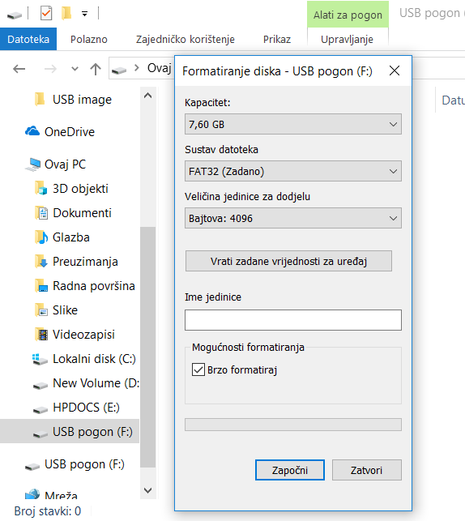
Slika

- Nakon formatiranja na USB memoriju prebačena je datoteka primjer.txt (14 kB).
- Alatom imageUSB napravljena je slika diska, kako bi bilo moguće izravno pristupiti metapodacima unutar tablice datotečnog sustava. Kada se datoteka sa slikom otvori u alatu hXd, u njoj se vidi zapis o postojećoj datoteci (slika a) uz koji piše i informacija o početnom bloku datoteke. Otvaranjem te adrese u slici zaista se pojavljuje početak datoteke primjer.txt (slika b)
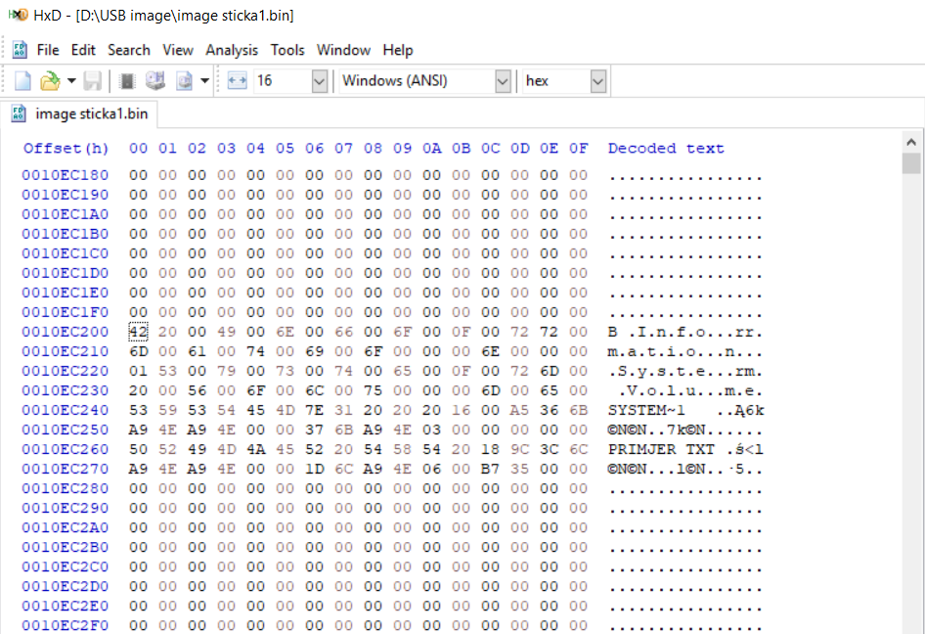
Slika
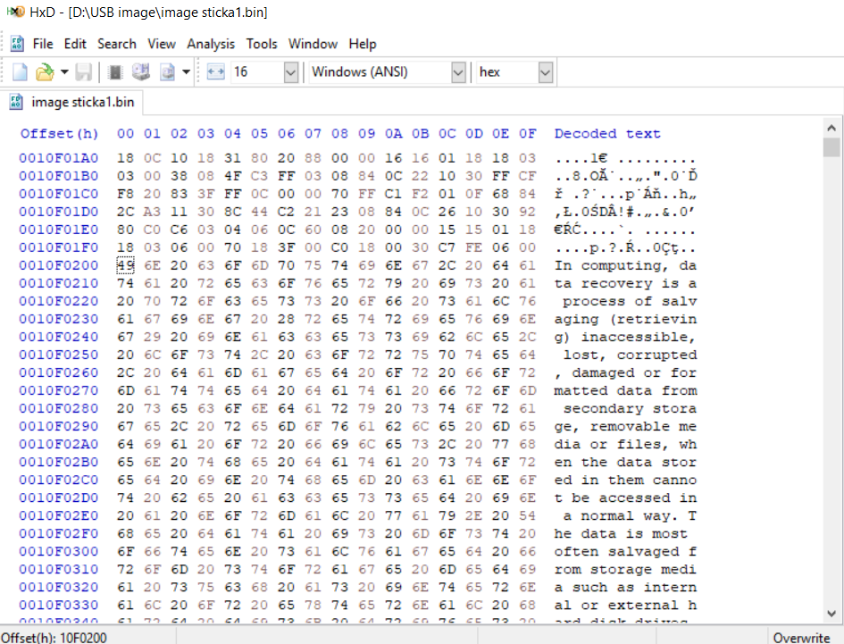
Slika
- Datoteka primjer.txt potom je obrisana s diska i ponovno je napravljena slika memorije. U skladu s objašnjenjem u poglavlju 2.2, nakon otvaranja datoteke sa slikom vidi se da je u tablici datotečnog sustava prvo slovo imena datoteke zamijenjeno znakom _ (heksadekadski 0xe5) (slika C). Uvidom u sadržaj na adresi na kojoj je bila zapisana datoteka vidi se da je sadržaj datoteke ostao netaknut (slika D)

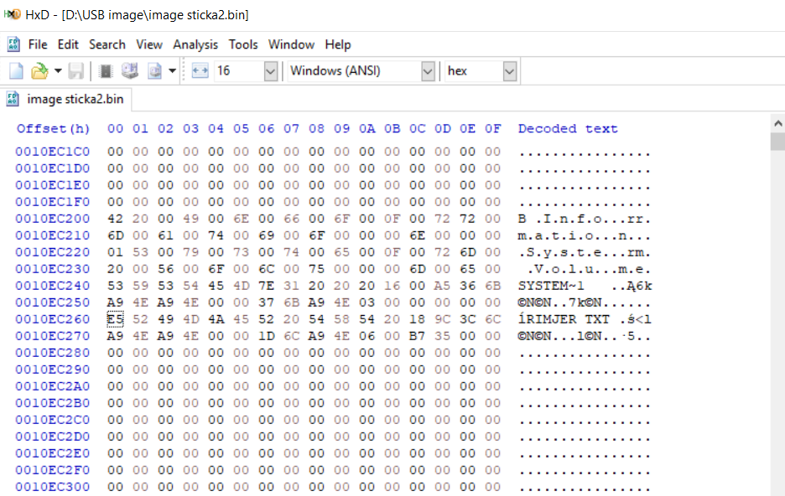
Slika

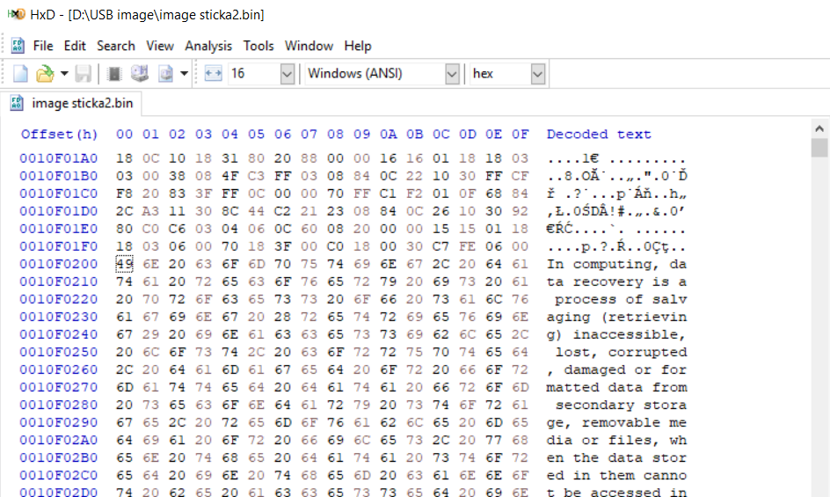
Slika
- Za pronalazak ove datoteke može se iskoristiti alat Recuva. U korisničkom sučelju potrebno je odabrati vrstu datoteke koja je izbrisana te lokaciju na kojoj bi se ona mogla nalaziti. Nakon pretrage kao rezultat javlja se obrisana datoteka (slika R).

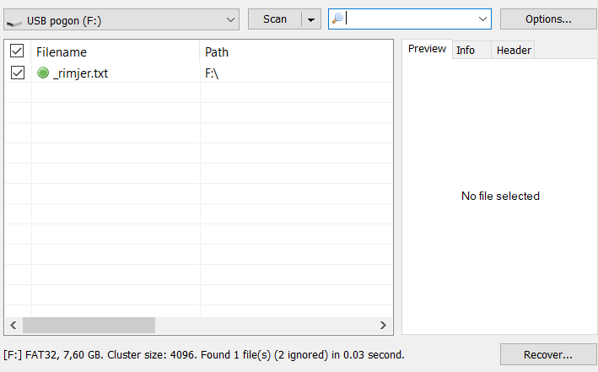
Slika

Primjer 2 – povrat izbrisane datoteke u NTFS datotečnom sustavu pomoću alata XXX
U ovom primjeru opisan je postupak povrata izbrisane datoteke u NTFS datotečnom sustavu pomoću XXX alata. Slično prošlom primjeru, koristit će se alati imageUSB i hXd.

Koraci:
- Ovaj primjer se zbog jednostavnosti također radi na USB memoriji. Memorija je pod Windows sustavom formatirana u NTFS datotečni sustav, kako je prikazano na slici YY.
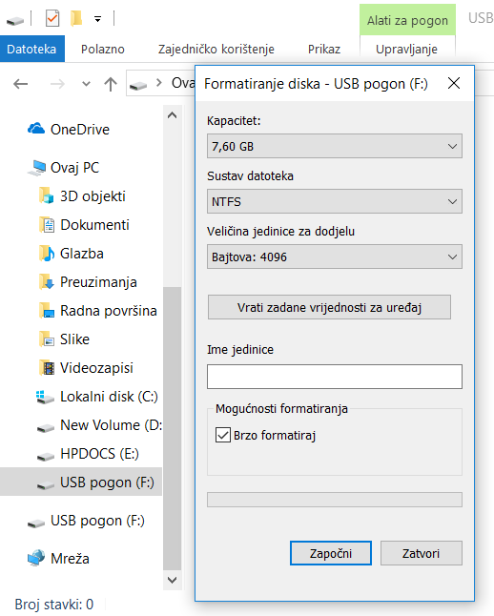
Slika
- Na USB memoriju je nakon formatiranja prebačena datoteka primjer.txt.
- Nakon što je napravljena alatom imageUSB, datoteka sa slikom se otvori u alatu hXd. Slika a prikazuje zapis o postojećoj datoteci, a na početnoj adresi datoteke nalazi se sadržaj datoteke (slika b).

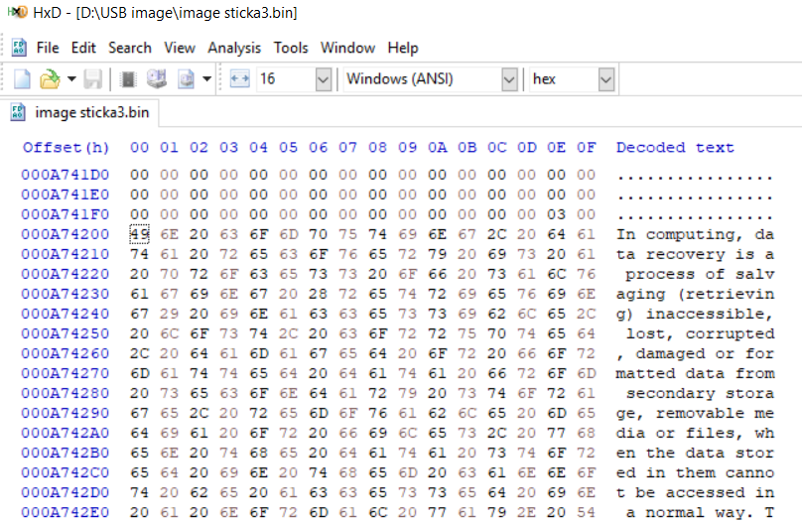
Slika
- Nakon što je datoteka primjer.txt izbrisana, ponovno se radi image sticka.

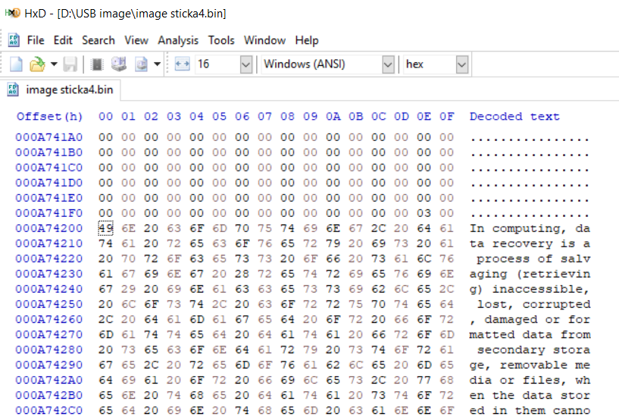
Slika
- Za povrat datoteke može se iskoristiti alat XXX.

Zaključak

Literatura
https://en.wikipedia.org/wiki/Data_recovery
https://www.r-studio.com/file-recovery-basics.html
https://en.wikipedia.org/wiki/File_system
https://www.cis.hr/www.edicija/LinkedDocuments/CCERT-PUBDOC-2009-04-261.pdf
https://link.springer.com/chapter/10.1007%2F978-3-030-00581-8_8
https://link.springer.com/chapter/10.1007%2F978-3-030-00581-8_6
Seokjun Lee, Taeshik Shon (2014.) Improved deleted file recovery technique for Ext2/3 filesystem
http://ntfs.com/hfs.htm
http://dubeiko.com/development/FileSystems/HFSPLUS/tn1150.html
https://www.ufsexplorer.com/articles/os-data-recovery-specifics.php
https://en.wikipedia.org/wiki/Recuva
https://en.wikipedia.org/wiki/TestDisk
https://en.wikipedia.org/wiki/PhotoRec

Sažetak

